DOCUMENT RÉPONSES – Domaine Professionnel
À RENDRE AVEC LA COPIE

Réponse aux questions QA.1 et QA.2

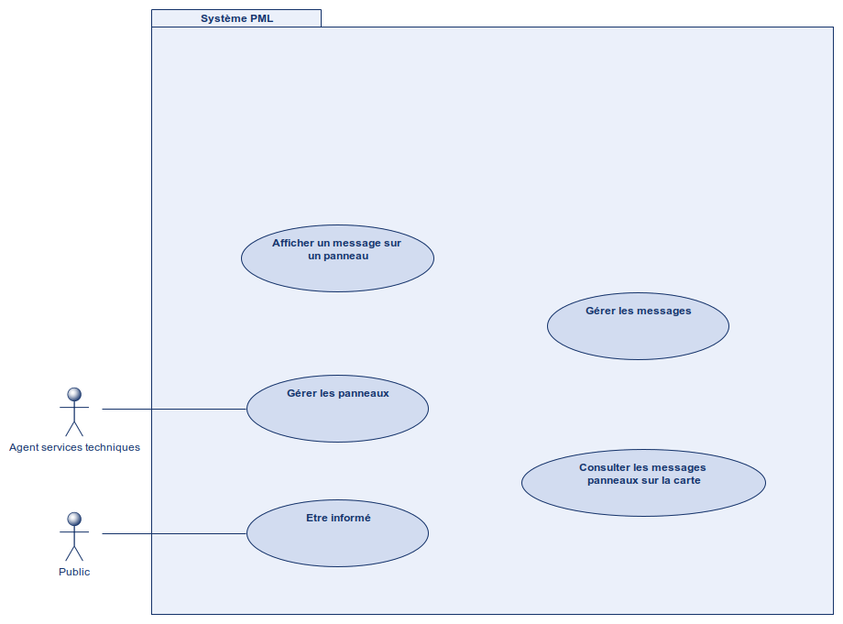

Réponse à la question QB.1 et QB.2
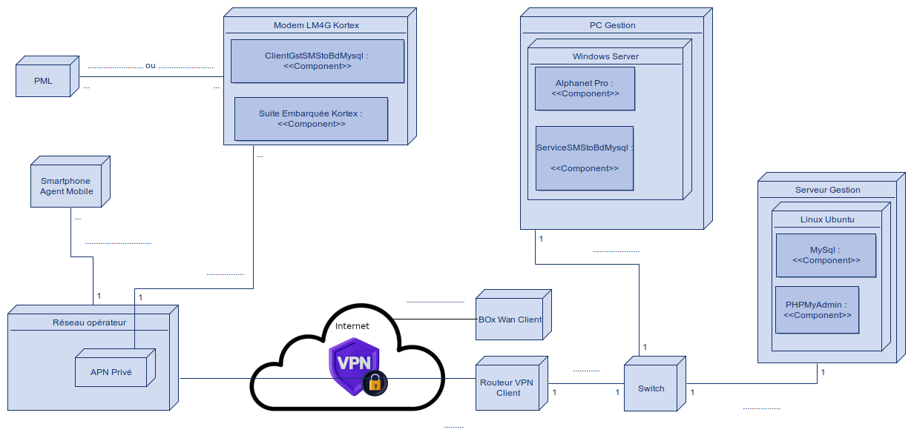

Réponse aux questions QB.4 et QB.5
Réseau APN Privé 172.16.88.0
Masque de sous réseau | Notation CIDR | Notation décimale pointée
Nombre d’hôte par sous réseau

Réponse à la question QB.6
 | Adresse  sous-réseau | 1ère adresse hôte | Dernière  adresse hôte | Adresse  de diffusion
1er sous-réseau
2ème sous-réseau
… | … | … | … | ...
64ème sous-réseau

Réponse à la question QC.1
Ordre d’envoi | Syntaxe
1er SMS | MT1 =
2ème SMS | …... =

Réponse à la question QC.2
Champs | A | B | C | D | E | F | G | H
Taille en octets |  |  |  |  |  |  | 0 à 255
Rôle du champ A :

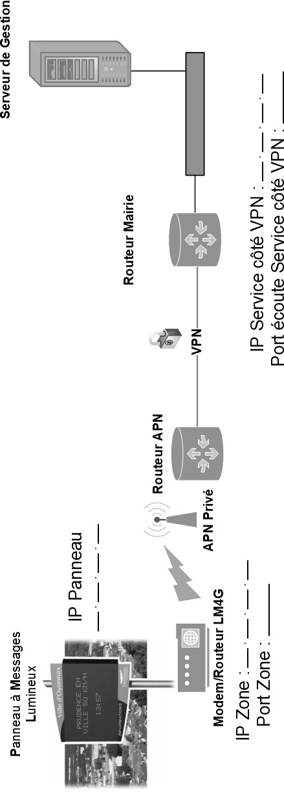
Réponse à la question QC.3
Champs | A | B | C | D | E | F | G | H
ASCII | 0x00  0x00  0x00  0x00  0x00 |  |  |  |  |  | Fermé, bacs pleins, réouverture le 04/02
Valeur en Hexadécimal | 0x00  0x00  0x00  0x00  0x00 |  | 0x5A |  |  |  | Fermé, bacs pleins, réouverture le 04/02

Réponse à la question QD.1

